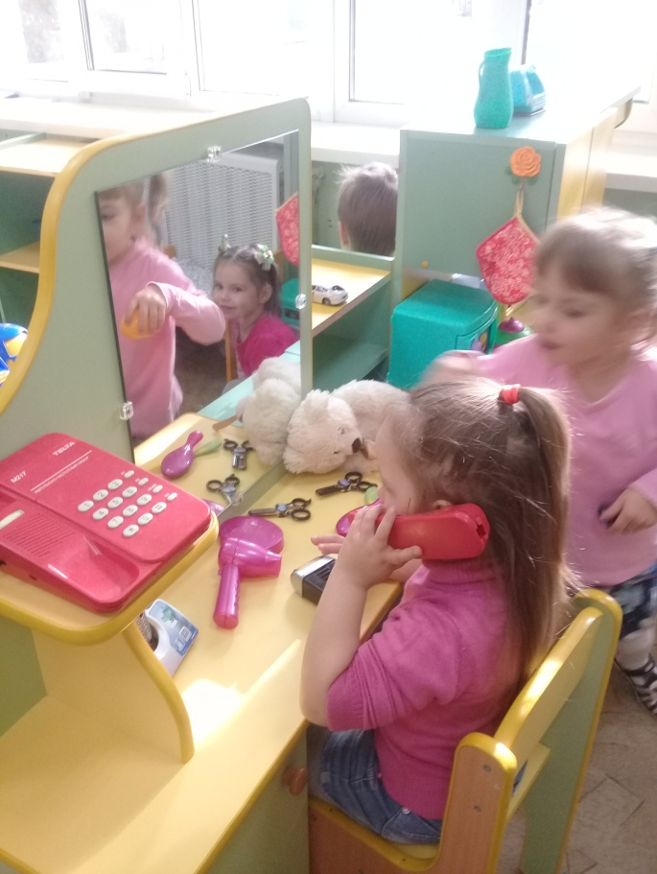
В сюжетно-ролевой игре формируются все стороны личности ребенка, происходят значительные изменения в его психике, подготавливающие переход к новой более высокой стадии развитии. Этим объясняются огромные воспитательные возможности игры, которую психологи считают ведущей деятельностью дошкольника, то есть такой деятельностью, в которой наиболее эффективно и гармонично развиваются все психические процессы: внимание, мышление, память, воображение, восприятие и т. д.
